**07.10 3-А Математика**

**Тема. Таблиці множення числа 7 і ділення на 7. Розв’язування та порівняння задач. Побудова квадрата за його периметром.**

**Мета**: вчити таблиці множення числа 7 і ділення на 7, розв’язувати та порівнювати задачі, будувати квадрат за його периметром; розвивати мислення, пам'ять, увагу; виховувати любов до математики.

**Хід уроку**

**Усні обчислення**

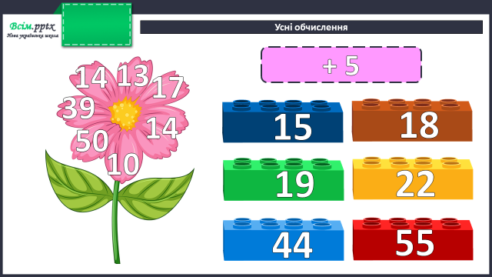

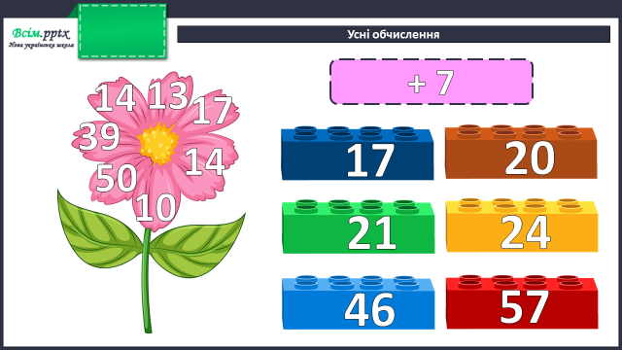

**Каліграфічна хвилинка**

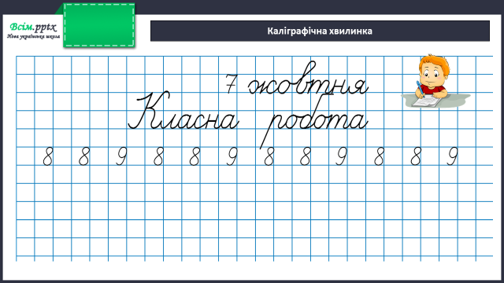

**Робота за підручником (с.43)**

**Завдання 257 (усно)**

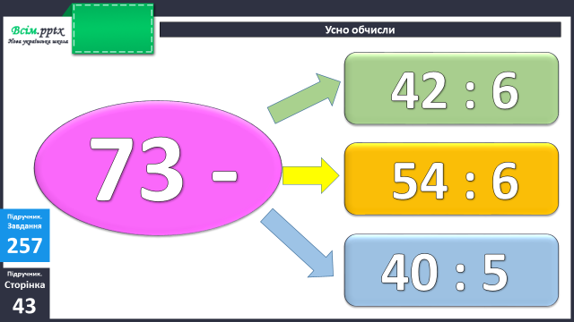

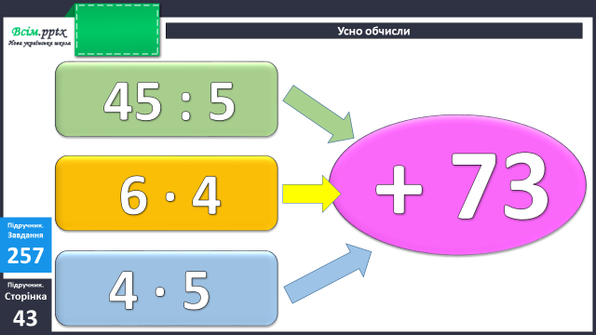

**Завдання 258 (усно)**

Обчисли. З кожного виразу та його значення склади рівність на ділення на 7.

**Завдання 259 (усно)**

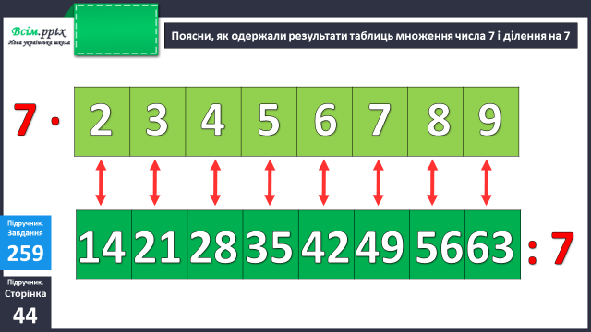

**Фізкультхвилинка**

[**https://www.youtube.com/watch?v=0a7dfpihN6s&t=2s**](https://www.youtube.com/watch?v=0a7dfpihN6s&t=2s)

**Вирази 260 (письмово)**

**Завдання 261 (усно)**

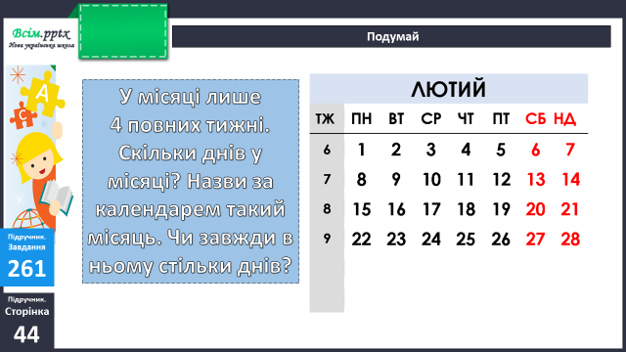

**Задача 263 (письмово)**



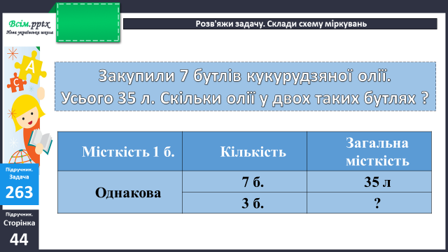

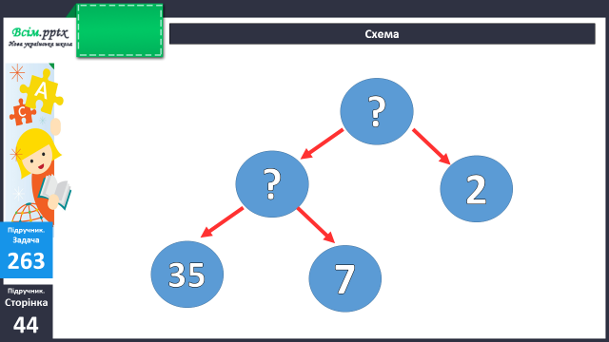

**Завдання 264 (письмово)**

Периметр рівностороннього шестикутника 24 см. Побудуй квадрат зі стороною, завдовжки на 1 см меншою від довжини сторони шестикутника, і знайди периметр квадрата.

Міркуємо так:

Спочатку знайди довжин однієї сторони шестикутника. Для цього периметр розділи на кількість сторін фігури (6). Після цього знайди сторону квадрата. Далі вже можна обчислити периметр квадрата.

**Домашнє завдання:**

Повторити таблицю множення і ділення на 7.

П.с.45 № 266, 267.

Виконану роботу сфотографуй та надішли у вайбер або на Human.